**QUANDO SONO**

ARRABBIATA

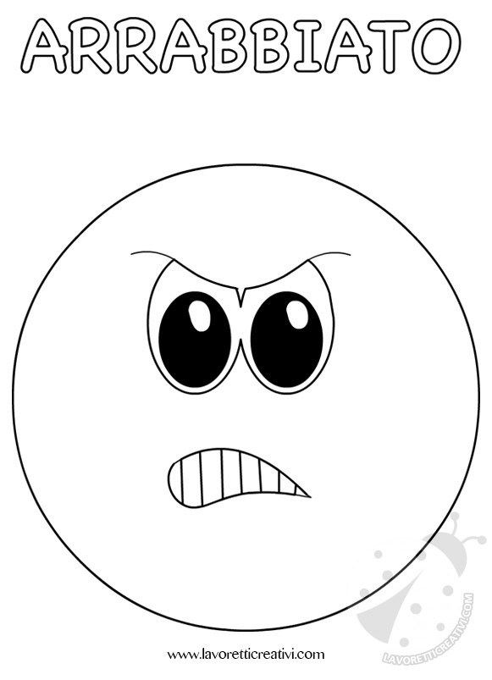

**POSSO:**

|  |  |
| --- | --- |
| dire: "Mi serve una pausa" | Risultati immagini per break |
| stare seduta tranquilla | seduta.png |
| Fare 5 respiri profondi | Risultati immagini per inspirare da colorare |
| Contare fino a 10 | Risultati immagini per contare da colorare  1 2 3 4 5 67 8 9 10 |
| Bere acqua | Risultati immagini per bere acqua da colorare |
| Tornare a lavorare | Risultati immagini per chuchoter à colorier |

ATTIVITÀ RILASSANTI

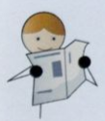 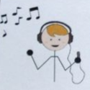 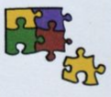 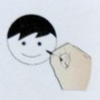

COLORARE

FARE UN PUZZLE

LEGGERE

ASCOLTA-RE UNA CANZONE

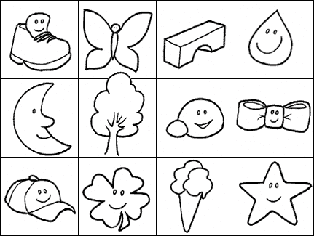 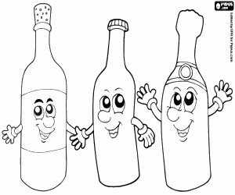

GIOCARE CON LE BOTTIGLIE

FARE UN GIOCO